Познавательная деятельность в подготовительной группе по теме:
«Подводный мир или морские жители».
Подготовила: воспитатель Горбунова С.В.

Цель: расширение и обогащение знаний детей о морских жителях, об их образе жизни.
Задачи:
Обучающие: закрепить представление детей о формах рыб и других жителях подводного мира, закрепить первоначальное представление о море.
Развивающее: развивать у детей интерес к живой и неживой природе; развивать связную речь, умение отвечать на вопросы и умение обосновывать свои суждения; развивать самостоятельность, активность;
Воспитательные: формировать бережное отношение к природным богатствам.
Средства реализации: наглядные (иллюстрации), вербальные (загадки), мультимедийные (музыка)
Оборудование и материалы: муляжи морских обитателей, ракушки
Словарная работа: хищница, обитатели морского дна, щупальца, плавники, жабры, дыхало, раковина, ракушки, водоросли

Фото №1

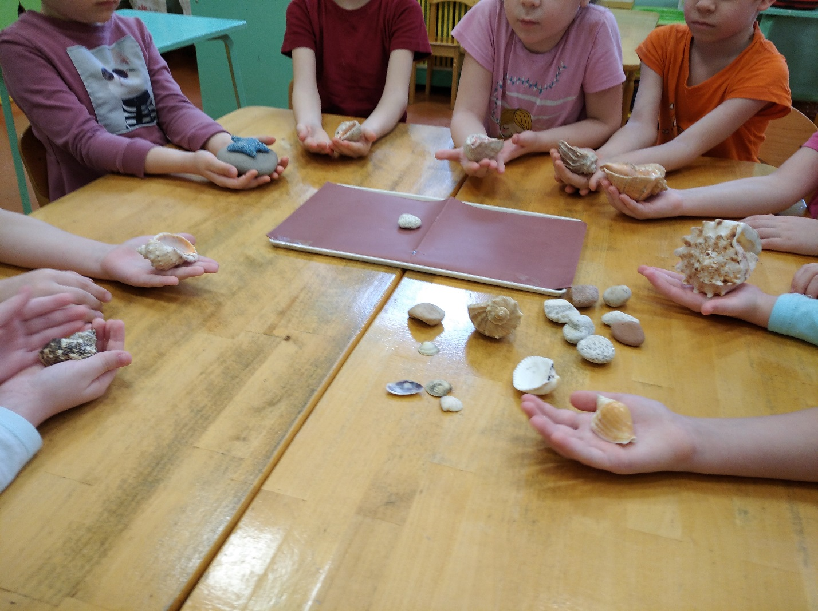

Фото № 2
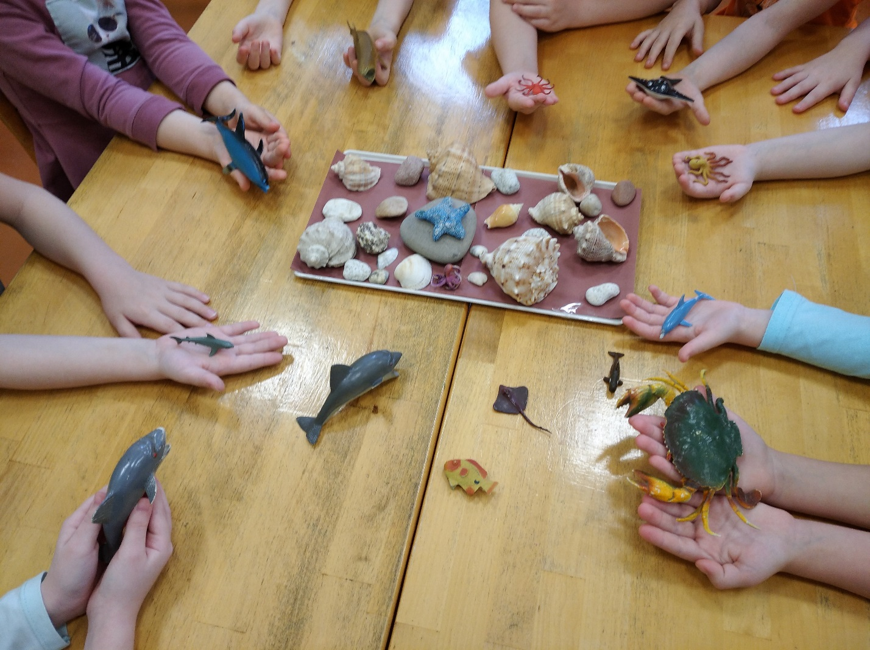

Фото № 3
